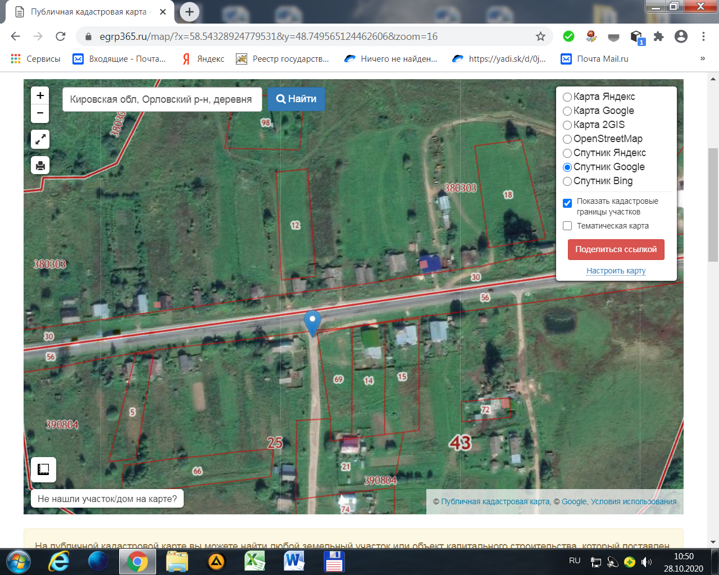

Орловский р-н, д. Высоково ул. Мира у д.25 (33)